Regionen stärken, Wissenschaft erleben und Transfer gestalten – InnoX Science Festival gestartet
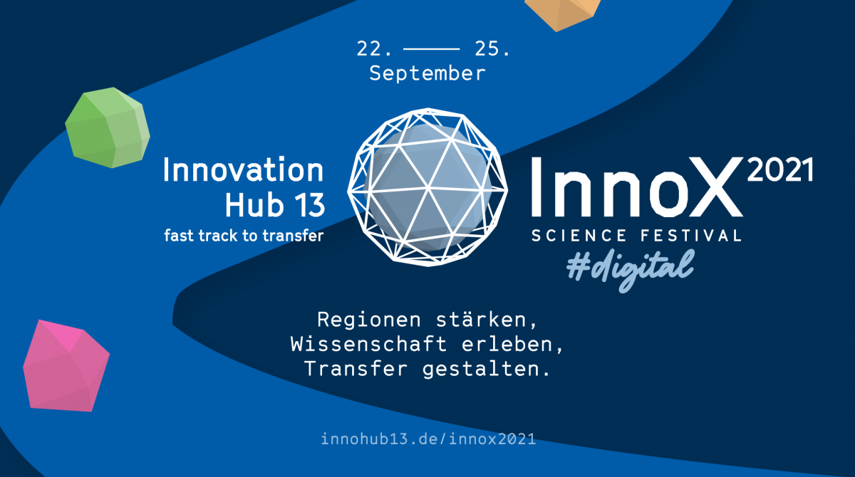
Bildunterschrift: Am 22. September 2021 startete mit der Opening-Veranstaltung das digitale InnoX Science Festival der TH Wildau und der BTU Cottbus-Senftenberg.
Bild: Innohub 13
Subheadline: Digitales Festival
Teaser:
Am heutigen Tage, dem 22. September 2021, startete mit der Opening-Veranstaltung das digitale InnoX Science Festival der TH Wildau und der BTU Cottbus-Senftenberg. Noch bis zum 25. September bietet das Festival unter dem Motto „Regionen stärken, Wissenschaft erleben und Transfer gestalten“ 30 ausgewählte Beiträge zu den Themenbereichen Wissenschaftskommunikation, Open Science, Innovation und Technologietransfer.
Text:
Unter dem Motto „Regionen stärken, Wissenschaft erleben und Transfer gestalten“ laden die Technische Hochschule Wildau (TH Wildau) und die Brandenburgische Technische Universität Cottbus–Senftenberg (BTU Cottbus–Senftenberg) vom heutigen Mittwoch, 22. September 2021, bis Samstag, 25. September 2021, zum digitalen InnoX Science Festival ein. An vier Tagen gibt es mehr als 30 ausgewählte Beiträge zu den Themenbereichen Wissenschaftskommunikation, Open Science, Innovation und Technologietransfer. Neben den Vorträgen richten ausgewählte Workshops den Fokus auf Wissenstransfer im Bildungsbereich, analoge und digitale Wissenschaftskommunikation und Innovationsförderung im regional-brandenburgischen Kontext. Bereits im Vorfeld hatten sich bereits 180 Teilnehmer/-innen angemeldet und vielleicht werden es noch mehr.
Das InnoX Science Festival als Plattform für Austausch, Diskussion und Vernetzung im Bereich Wissenschaftskommunikation und Citizen Science richtet sich mit seinem Programm an Bürger/-innen, Forscher/-innen und Unternehmer/-innen, die sich für Wissenstransfer und Wissenschaftskommunikation interessieren oder praktische Erfahrungen damit haben. Organisiert wird das Festival vom „Innovation Hub 13 – fast track to transfer“, dem Transferprojekt der TH Wildau und BTU Cottbus–Senftenberg, in Zusammenarbeit mit der Fachhochschule Potsdam und der Europa-Universität Viadrina in Frankfurt (Oder).
Begleitet wird das Festival in den nächsten Tagen auch in den Social-Media-Kanälen des Innohub13, der TH Wildau und der BTU Cottbus-Senftenberg.
Weitere Informationen zum Programm und zur Anmeldung:
- www.innohub13.de/innox2021
- www.innohub13.de

Kontakt Organisationsteam:
Email: innox@innohub13.de
Ansprechpersonen Externe Kommunikation TH Wildau:
Mike Lange / Mareike Rammelt
TH Wildau
Hochschulring 1, 15745 Wildau
Tel. +49 (0)3375 508 211 / -669
E-Mail: presse@th-wildau.de
Text: Frank Leberecht / Mike Lange

